Муниципальное автономное дошкольное образовательное учреждение Тамбовского района- детский сад общеразвивающего вида « Ивушка»

Конспект интегрированного занятия
в старшей группе « Безопасность на дороге»

Воспитатель: Мамонтова Г.В
Конспект интегрированного занятия в старшей группе « Безопасность на дороге»
Программное содержание: Цель занятия. Продолжать знакомить с правилами дорожного движения, учить практически применять их в различных ситуациях. Развивать мышление, зрительное внимание, умение ориентироваться в окружающем мире. Воспитывать чувство ответственности.
Задачи: Образовательные: закрепить знания об опасностях, которые ждут их на улице, повторить правила поведения на улице; совершенствовать диалогическую речь, интонационную выразительность речи; развивать у детей чувство ответственности при соблюдении ПДД.
Развивающие: расширять знания детей сигналов светофора, их значение, а также обозначение дорожных знаков. Воспитательные: формировать дружеские, доброжелательные отношения между детьми; воспитывать умение слушать своего сверстника, не перебивая; формировать желание соблюдать правила дорожного движения.
Активизация словаря: закрепить в речи детей слова: пешеход, пассажир, тротуар; закрепить в речи названия дорожных знаков.
Материал к занятию: дорожные знаки,
Методические приёмы: художественное слово (загадки, стихи), проблемная ситуация; вопросы причинно-следственного характера, предварительный настрой.
Методы и приемы: художественное слово, показ, беседа, задание, объяснение, рассматривание, закрепление, поощрение, итог.
Задачи интегрированных образовательных областей: «Безопасность». Расширять представления о правилах дорожного движения. Продолжать знакомить с элементами дороги. Уточнять представления о работе светофора.
«Художественное творчество». Приобщать детей к искусству рисования, формировать интерес к этому виду деятельности.
«Познание». Закреплять названия форм: круг, прямоугольник, треугольник.
«Социализация». Формировать дружеские, доброжелательные отношения между детьми.
«Коммуникация». Закрепить в словаре детей: прямоугольник, светофор, сигнал, переход, остановка общественного транспорта. Развивать свободное общение с взрослыми и детьми.
«Чтение художественной литературы». Развивать умение отгадывать загадки и соотносить их с изображением.
Предварительная работа: беседа «Сигналы светофора», «Красный, жёлтый, зелёный», «Дорожные знаки», «Правила перехода улиц и дорог», «О полосатой «зебре» и дорожном знаке «Пешеходный переход»; - дидактические игры: «Что такое улица», «Я - водитель», «Дорожные знаки»; - чтение художественной литературы: С.Михалков «Если свет зажёгся красный», С.Яковлев «Нужно слушаться без спора», Б.Житков «Светофор». - рисование «Грузовой автомобиль», аппликация «Автобус» - составление рассказа о дорожной ситуации по сюжетной картинке.
Ход занятия. Детям предлагается отгадать загадку: В два ряда дома стоят, Десять, двадцать, сто подряд. Квадратными глазами Друг на друга глядят. Дети: Улица.
- Ребята, дома такие большие и их много, улица длинная и широкая. А мы такие маленькие по сравнению с домами. Поэтому мы с вами должны знать, как вести себя на улице, чтобы с нами не случилась беда. Выставляется картина « Улица города», дети рассматривают её, проводится беседа по вопросам: Для чего предназначена? На какие части делится улица? Как называют людей, идущих по улице? Как пешеход должен идти по улице? Где люди могут переходить проезжую часть? Как узнать, где переход? Для чего нужна «зебра» и островок безопасности?
Воспитатель предлагает для рассматривания картину с разными ситуациями: кто из детей поступает правильно, а кто нет?
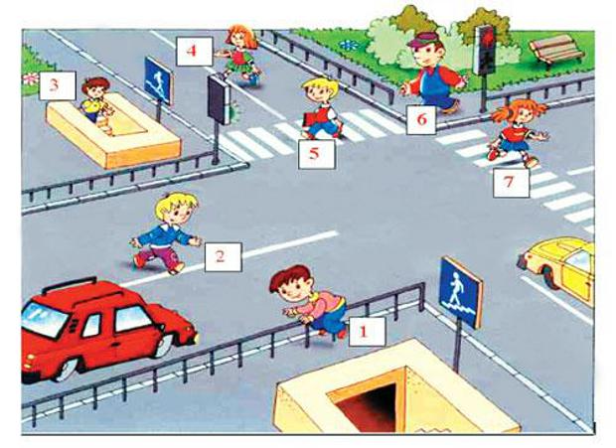
- А теперь давайте вспомним правила поведения пешеходов – и взрослых, и детей!
По улице надо идти спокойным шагом. Идти только по тротуару, по правой его стороне. Улицу переходить только по переходу. Нельзя играть на проезжей части, кататься на санках, на велосипеде. Надо быть внимательным, отзывчивым, оказывать помощь друг другу, помогать переходить улицу маленьким и стареньким, инвалидам.
Игра-инсценировка. Воспитатель предлагает детям шапочки-маски с огоньками светофора: красный, желтый, зелёный. У светофора окошечка три: При переходе на них посмотри.
Ребёнок в шапочке с красным окошком: Если в окошечке красный горит: « Стой! Не спеши!» - он говорит. Красный свет – идти опасно, Не рискуй собой напрасно.
Ребёнок в шапочке с желтым окошком: Если вдруг жёлтое вспыхнет окошко, Подожди, постой немножко.
Ребёнок в шапочке с зелёным окошком: Ели в окошке зелёный горит, Ясно, что путь пешеходу открыт. Зелёный свет зажёгся вдруг, Теперь идти мы можем. Ты светофор , хороший друг Шоферам и прохожим.
Воспитатель: По городу, по улице Не ходят просто так. Когда не знаешь правил, Легко попасть впросак. Всё время будь внимательным И помни наперёд: Свои имеют правила Шофёр и пешеход.
Проводится игра «Ответь правильно», дети становятся по кругу, воспитатель в центре с мячом, кому из детей воспитатель бросает мяч, тот отвечает.)
Вопросы: Пешком по улице идет. Значит это (пешеход) Если ты едешь в автобусе, автомобиле, то ты (пассажир) Голос автомобиля (сигнал) А машины летают? У светофора 8 глаз? (нет – 3 сигнала: красный, желтый, зеленый) А машины спят в кроватях? (нет, в гараже, на автостоянке ) Как называется то место, где люди ожидают автобус (остановка) Как называется место, которое включает в себя дороги, парки, жилые дворы, игровые площадки (улица)
Проводится игра «Цветные автомобили». (чей гараж быстрее соберется).
Воспитатель: - На улице пешеходам и водителям помогают лучшие друзья- дорожные знаки. Каждый знак имеет своё название. Дорожные знаки рассказывают о том, какова дорога, как надо ехать, что разрешается и что нельзя делать на дороге.
Запрещающие знаки:
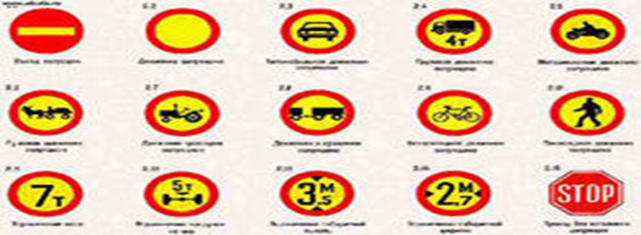

Предупреждающие знаки:
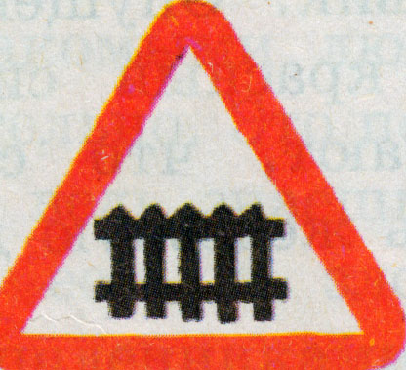 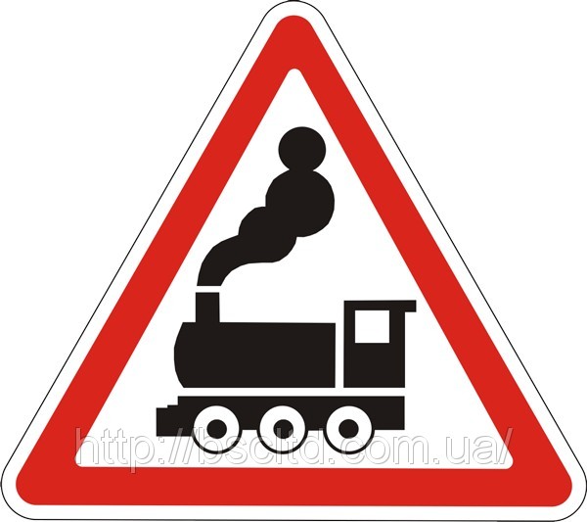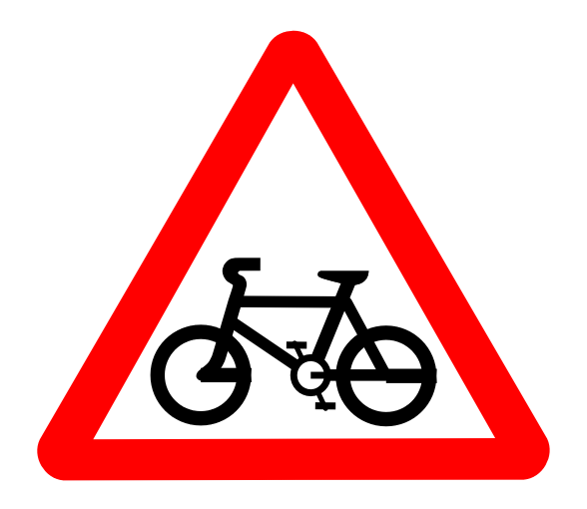 и т. д.
Указательные знаки:
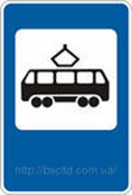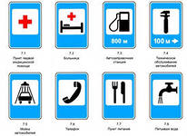
Воспитатель: Давайте сейчас проверим знаете вы дорожные знаки или нет. Здесь у меня на столе стоят дорожные знаки и ваша задача заключается не просто отгадать загадку, но и найти тот дорожный знак, о котором в этой загадке говорится. И так, начинаем. Первая загадка.
Загадки по ПДД: Всем знакомые полоски, Знают дети, знает взрослый, На ту сторону ведет... ("Пешеходный переход".)
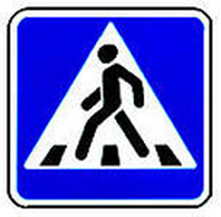
На машинах здесь, друзья, Ехать никому нельзя, Можно ехать, знайте, дети, Только на…. ("Велосипедная дорожка".)
А здесь, ребята, не до смеха, Ни на чем нельзя здесь ехать, Можно только своим ходом, Можно только пешеходам. ("Пешеходная дорожка".)
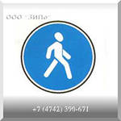
Этот знак заметишь сразу. Три цветных огромных глаза Цвет у глаз определенный: Красный, желтый и зеленый. Загорелся красный – двигаться опасно. Для кого зеленый свет – проезжай, запрета нет. (Светофор)
В белом треугольнике С окаемкой красной Человечкам-школьникам Очень безопасно. Этот знак дорожный Знают все на свете: Будьте осторожны, На дороге … (дети).
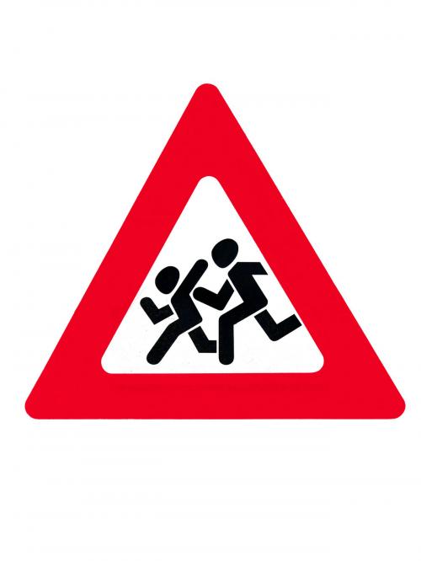
Что за знак дорожный: Красный крест на белом? Днем и ночью можно Обращаться смело! Врач повяжет голову Белою косынкою И окажет первую помощь медицинскую. (Пункт медицинской помощи).
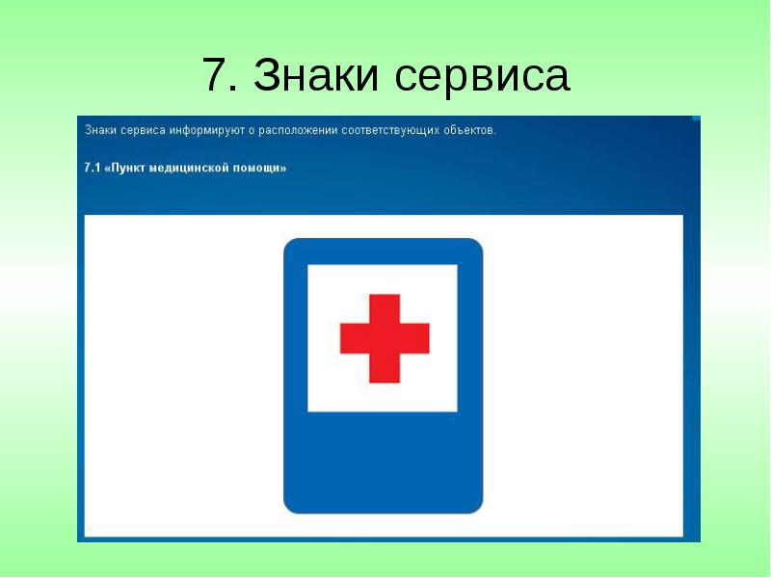

Остановка, толпится народ. Скоро автобус подойдёт. Здесь ждут транспорт городской, Едут в офис, в цех, домой. Едут в школу, детский сад, В праздник едут на парад. В уличном круговороте Транспорт городской в почете! (место остановки автобуса)
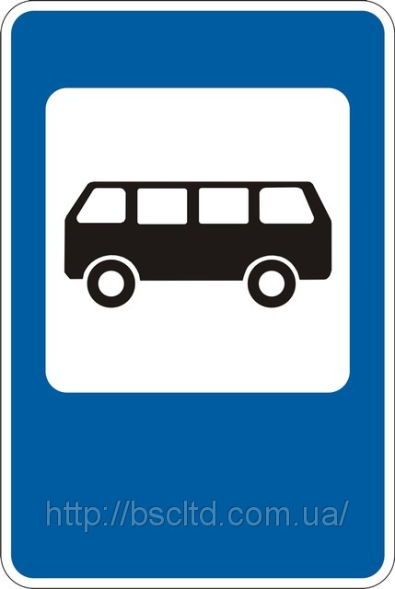
Долго ехали, устали, И желудки заурчали, Это нам они признались, Что давно проголодались. Не прошло пяти минут Знак висит – обедай тут. (Пункт питания)
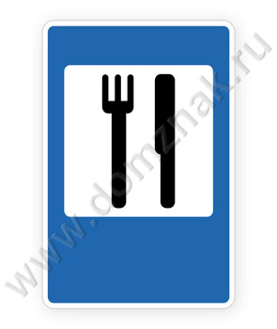
-Ребята, а сейчас я предлагаю нарисовать любой дорожный знак по вашему желанию. Детям раздаются листочки разной формы ( треугольной, квадратной и круглой) и цветные карандаши.
Рефлексия.
- Ребята, вам понравилось занятие? Что вам запомнилось больше всего? Какие задания показались вам трудными? (краткий опрос по занятию).

Литература: « Как обезопасить дошкольников».К.Ю.Белая, В.Н.Зимонина, Л.А.Кондрыкинская, Л.В.Куцакова, С.И.Мерзлякова, В.Н. Сахарова.
« Конспекты занятий в старшей группе детского сада». Познавательное развитие. В.Н.Волчкова, Н.В.Степанова.

